“AS HISTÓRIAS DO MATIAS”
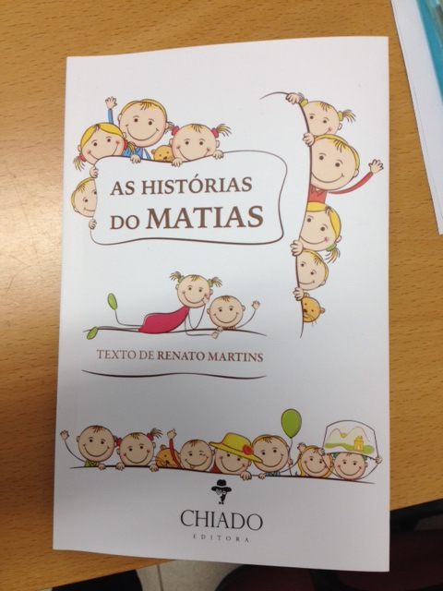
É com grande orgulho e entusiasmo que divulgamos o livro ““AS HISTÓRIAS DO MATIAS”, cujo autor e ilustrador é o pai de um menino da nossa escola.
Esta obra baseia-se nas vivências do dia-a-dia do Jardim de Infância do seu filho, Matias, personagem central das histórias reais. Numa fase inicial, estas histórias foram escritas no blog pessoal do autor Renato Martins. Estas chamaram a atenção da editora CHIADO que as publicou, dado a originalidade, a veracidade, criatividade e a leveza patentes nas mesmas.
Pais e equipa educativa, identificam-se com o realismo das histórias que emocionam quem vive de perto o “mundo” do jardim-de-infância. AMIGOS PARA SEMPRE, substitui a palavra FIM, pois as relações de amizade entre todos os personagens do livro, perdurarão ao longo da vida.
“Cada vez que alguém abre um livro, uma janela se abre” (Simone Cavalcanti).Muito obrigada Renato por abrir esta janela, de onde se vislumbram sorrisos, emoções, aventuras, aprendizagens, felicidade, descoberta, abraços…Fazemos votos para que no futuro “abra muitas mais janelas” e para que “ AS HISTÓRIAS DO MATIAS” sejam o ponto de partida para um futuro promissor no campo da literacia. Muitos parabéns!

